ЗАТВЕРДЖЕНО
Протокол засідання педагогічної ради військової частини А2900
28.08.2025 №7

ОПЕРАЦІЙНА КАРТКА №8/1/4/1т
для проведення заняття з інженерної підготовки
на заняттях з тактичної підготовки (БЗВП)

Навчальне питання:
Тренування солдата у відритті укриття (окопу типу “лисяча нора”). Підготовка до ведення оборонного бою в укритті (окопу типу “лисяча нора”) (маскування, обладнання захисних елементів).

Мета: провести тренування вправи у відритті укриття (окопу типу “лисяча нора”).

Час: 45 хвилин

Матеріальне забезпечення: штатна зброя, засоби захисту (розвантажувально-поясна система, бронежилет, шолом), аптечка на кожного військовослужбовця, засоби зв’язку, МПЛ на кожного військовослужбовця.

Методичні рекомендації. Заняття проводиться на місцевості (у полі) у складі навчального взводу (групи). Військовослужбовці відпрацьовують вправу у відритті укриття (окопу типу “лисяча нора”).

ПОРЯДОК ДІЙ
керівника навчальної точки
Дії керівника
З прибуттям підрозділу вказати місце і порядок шикування. Перевірити наявність о/с, зброї, спорядження.
Довести:
- назву навчального місця (точки, нормативу, навчального питання);
- мету навчального питання;
- вимоги безпеки під час заняття.
Коротка розповідь.
Пояснити:
- умови виконання вправи у відритті укриття (окопу типу “лисяча нора”).
- Чіткий показ.
Показати:
зразкове укриття (окоп типу “лисяча нора”).
Провести тренування о/с у виконанні вправи.
Підведення підсумків.
Вказати:
- характерні недоліки, їх причини та способи усунення;
- позитивні рішення, дії та ін.;
- визначити кращих курсантів та тих, хто діяв гірше;
- довести оцінки о/с (оцінку підрозділу);
- дати завдання на самостійну підготовку.
Поставити завдання на висування до наступного навчального місця.

ДОВІДКОВИЙ МАТЕРІАЛ
ДО ОПЕРАЦІЙНОЇ КАРТКИ №8/1/4/1т
для проведення заняття з інженерної підготовки
на заняттях з тактичної підготовки (БЗВП)

З урахуванням ведення бойових дій створювати одиночний окоп з лисячою норою є не ефективной тактикой.
Найпростіше укриття, яке можна досить швидко створити, замаскувати та використати у разі необхідності - «нора», невеликий одиночний окоп, виритий під кутом чи перпендикулярно до траншеї. Це дає можливість швидко укритися в разі необхідності. А також таке укриття захищає від скиду та частково не дозволяє бачити вас зверху. Ціла мережа добре замаскованих нір на позиції дасть можливість сховатись та перечекати атаку з повітря. Нори також можна використовувати як місця для відпочинку, щоб не скупчуватись в бліндажі.

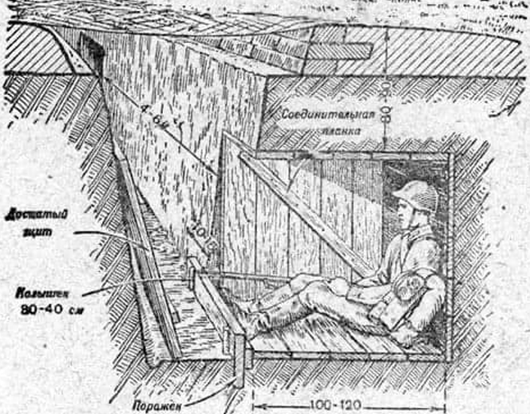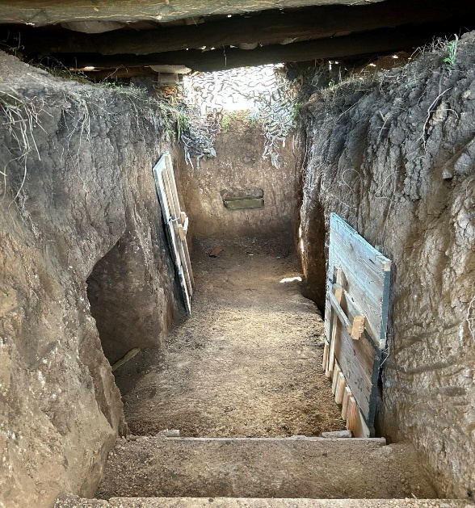

При створені позицій потрібно використовувати додаткове маскування наприклад: бійці однієї з бригад використовують листи піноплекса, які збираються між собою, красяться або ж робляться рельєфними під місцевість за допомогою монтажної піни, трави, гілля. Взявши його з собою військовослужбовці встановлюють його на місцевості і залізаючи під нього починають створювати позиції.

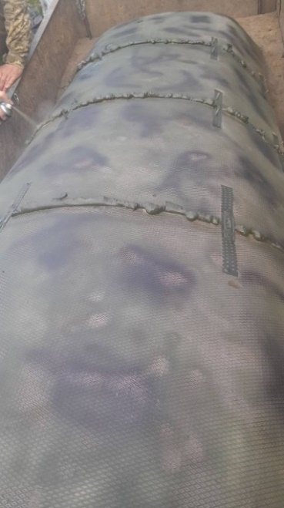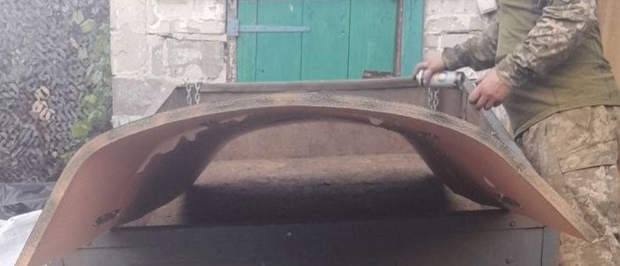
Важливо памятати, що потрібно робити як найбільше перекритих щілин.. Побачити, а тим більш прицільно скинути щось в таке укриття дуже важко. Накриття приховує пересування в окопахта заважає ворожому аеророзвіднику навестись у разі спроби скиду в окоп.
Створення нори може відбуватися різним чином. Якщо це відкрита траншея нора риється в боковій стінці на висоті 20 сантиметрів від полу, для захисту від гранат. Такі нори риються горизонтально під розмір людини. Але вони не добре захищають від скидів та FPV дронів. Тому важливо створювати так звані протиосколкові козирки які будуть захищати особовий склад.
Інша справа коли в нас є перекриття. Тоді нори риються таким чином, щоб забезпечити більшу захищеність особового складу від артилерійського вогню та великої кількості FPV дронів.
Нора відривається перпендикулярно до траншеї. Спочатку відриваємо Г подібний хід сполучення з заглибленням його нижче полу траншеї. Потім створюємо нору, таким чином щоб в ній міг знаходитись один або два військовослужбовця. Хід до нори та сама нора не повинна заважати військовослужбовцю швидко займати укриття. Також такі нори обладнуються щітом, щоб при заваленні перекриття нору не засипало землею і військовослужбовець міг самостійно вибратись з неї.

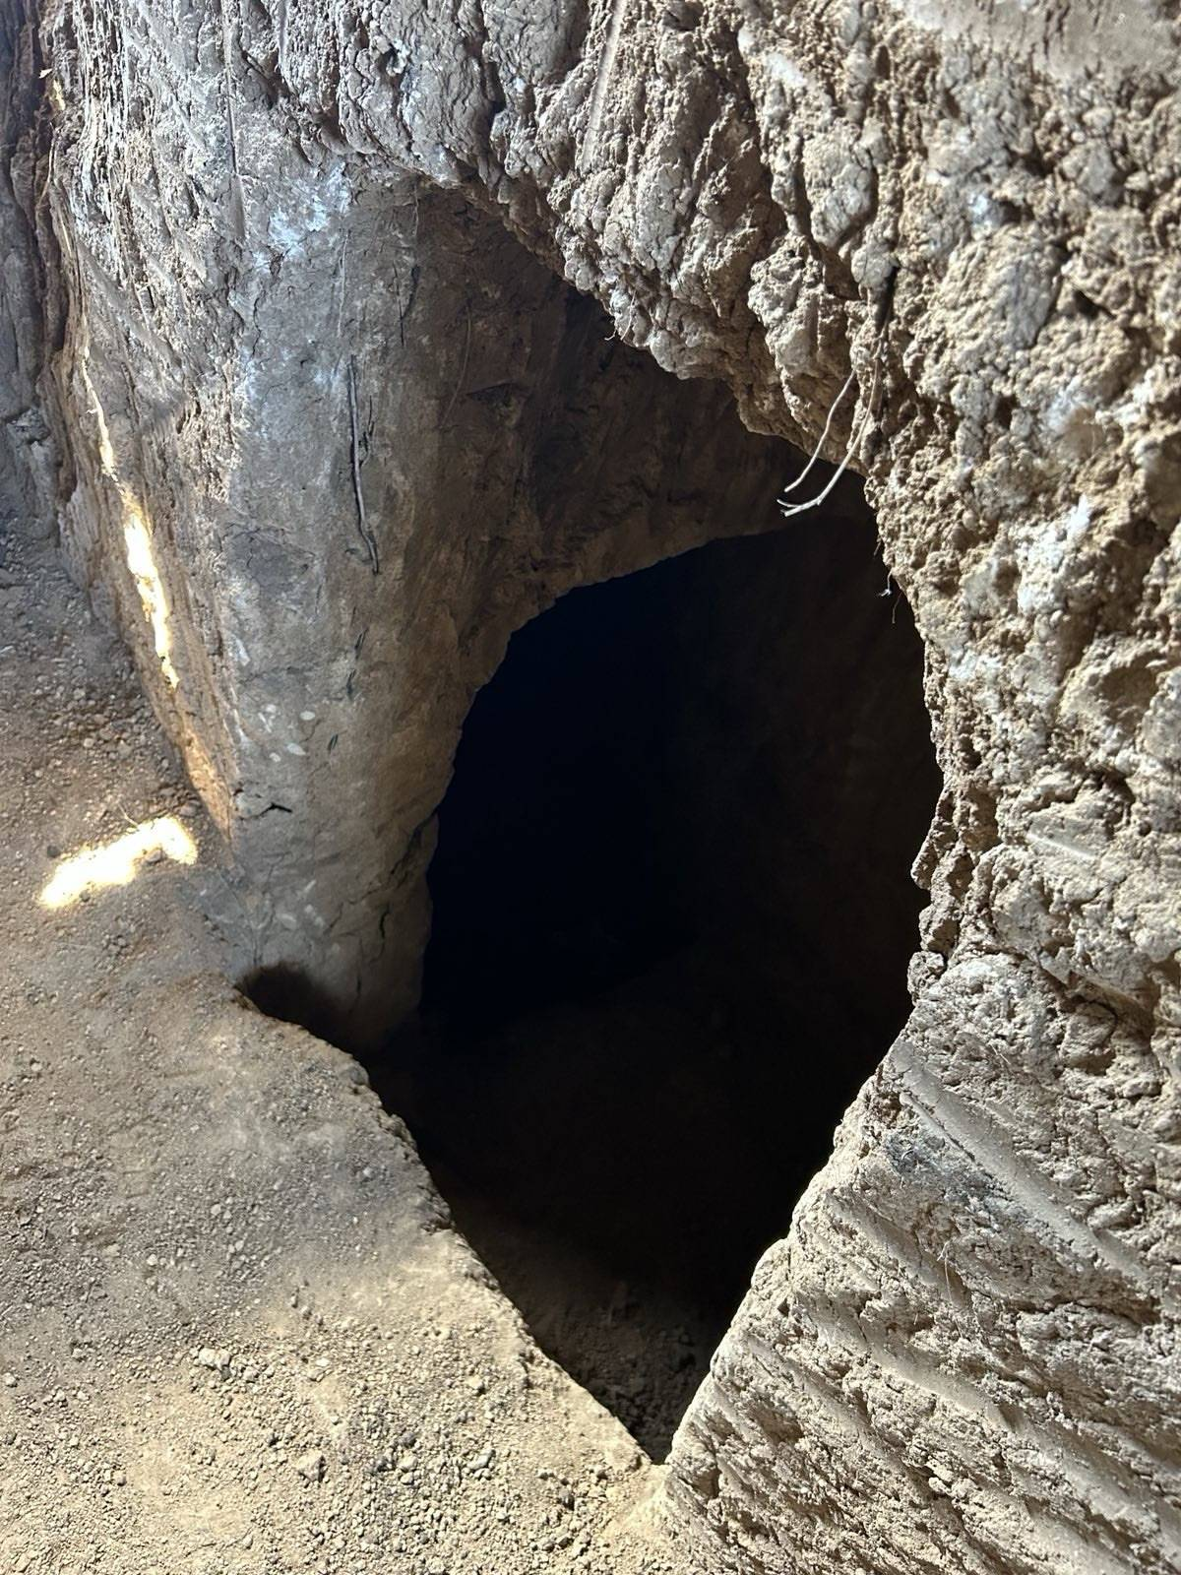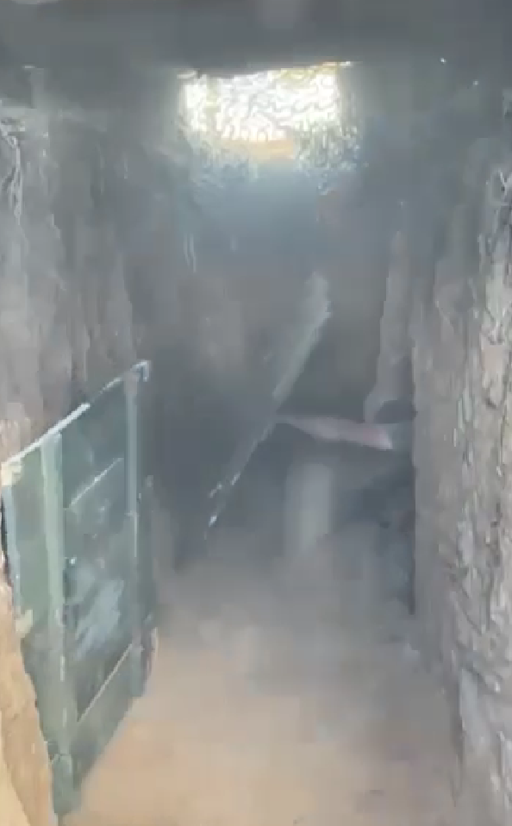

Масування та облаштування хибних входів не повинно відрізнятися від справжніх ходів в нори. Тому при створенні хибних ходів використовуємо всі матеріали та конструкцію, що й для справжніх. Єдиний виняток це те, що саму нору ми не створюємо, а робим лише не велике заглиблення в ході сполучення.
Також в норах можна розміщувати додаткову зброю та боєприпаси. В такому випадку відривається ніша під розмір озброєння таким чином, щоб її в любий момент було комфортно дістати. Як правило вона відривається з лівої чи правої сторони на рівні верхньої третини тулуба.

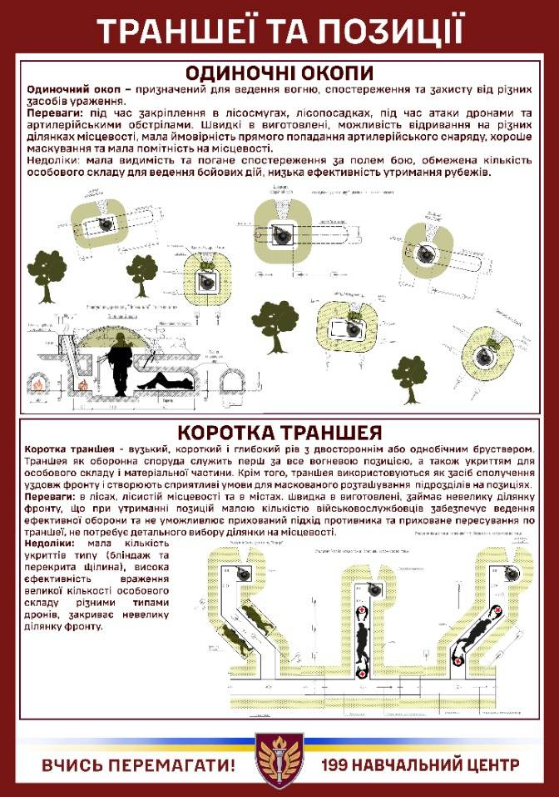

Порядок вибору місця, особливості вибору місця для окопу.
Одержавши задачу переході до оборони в умовах безпосереднього зіткнення з противником, солдат перш за все повинен відшукати на місцевості невелике природне укриття або воронку від бомби (снаряда), швидко сховатися від вогню противника і виготовитися до бою. Головне тут полягає в тому, щоб як найшвидше вибрати таке місце, з якого зручно вражати противника, бачити його, а самому залишатися непоміченим. Якщо немає поблизу ніякого укриття, то необхідно швидко окопатися. Перш ніж приступити до окопування з положення лежачи, проводиться коротке вивчення місцевості. При цьому особлива увага звертається на такі місця, як невеликі складки, низини, канави, борозни на ріллі і інші укриття, які можуть використовуватися противником для скритого наближення до позиції.

Обладнання одиночного окопу для стрільби.
Якщо противник активно впливає вогнем на особовий склад, який проводить самоокопування, то риття стрілецького окопу проводиться у такої послідовності:
- солдат, лежачи на обраному місці, кладе праворуч від себе свій автомат дульною частиною в бік противника;
- перегорнувшись на лівий бік, правою рукою виймає піхотну лопатку із чохла, охоплює черешок двома руками і ударами від себе (на себе) підрізає дерн або верхній шар землі, позначаючи спереду та з боків межі окопу;
- перехопивши лопату, він ударами від себе відвертає дерн, кладе його попереду себе і поступово викопує окоп;
- під час риття окопу, лопату слід встромляти в землю під кутом, тонке коріння перерубувати гострим краєм лопати; для формування брустверу дерн і землю кидати перед собою, в бік противника. Між краєм виїмки і бруствером залишати невеличку смугу (берму) шириною 30-40 см.
- коли в передній частині окопу буде досягнута потрібна глибина, солдат, посунувшись трохи назад, продовжує його риття до потрібної глибини (по довжині окопу), поки тіло і ноги не будуть повністю вкриті;
- після закінчення копання окопу бруствер розрівнюють лопатою. При цьому він робиться таким, щоб був як найширшим і не дуже високим, для того щоб бути менш помітним для противника. Бруствер ущільнюється ударами лопати і маскується під фон навколишньої місцевості підручними матеріалами: дерном, травою, землею або гіллям;
- за наявності часу для забезпечення зручності ведення вогню одинарний окоп для стрільби з автомата або кулемета поглиблюється для стрільби стоячи (до 110 см);
- під час риття окопів грунт кидають вперед і в сторони, влаштовуючи бруствер, який захищає стрільця від фронтального і флангового вогню, а також і осколків. Бійницю для стрільби влаштовують з сектором обстрілу не більш 60⁰. У боковій крутості окопу обладнують нішу для боєприпасів. Окоп для двох стрільців влаштовують з двома секторами обстрілу і з двома нішами для боєприпасів;
- для захисту особового складу від проникаючої радіації в окопах влаштовуються ніші з перекриттям із жердин, дощок та інших матеріалів, і засипаних шаром ґрунту товщиною не менш 60 см.

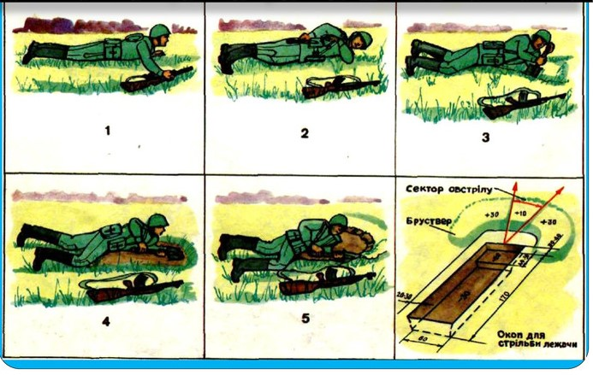
Рисунок 1- Дії солдата при відриванні одиночного окопу

